模拟题二
一、单选或多选题(本题5分)
1. 压杆稳定问题中的欧拉公式在 情况下是适用的，其中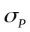是材料的比例极限，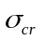是压杆的临界载荷，是杆长，是杆的直径，杆的临界柔度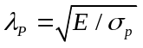，为材料的弹性模量。
A. 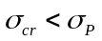的压杆
B. 大柔度的压杆
C. 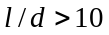的压杆(其中l是杆长，d是杆直径)
D. 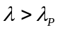的压杆

二、填空题(本题共25分，每小题各5分)
1. 在四个强度理论中，最大拉应力理论与最大拉应变理论一般适用于 材料，而最大切应力理论与畸变能理论一般适用于 材料。
2. 图示矩形截面梁的A、B、C、D四点中(其中A位于上表面，C、D位于中性轴上)，单向应力状态的点是 ，纯切应力状态的点是 ，在任何截面上应力均为零的点是 。
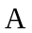
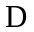
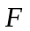

题二(2)图
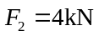
3. 已知梁在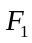单独作用下B截面的挠度为2mm，则在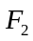单独作用下C截面的挠度为 mm。
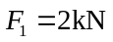

题二(3)图

4. 图示各阶梯刚架几何尺寸、材料与外载均相同，其中加阴影部分表示该段已刚化（不发生变形）。已知图（b）、（c）、（d）自由端A的垂直位移分别为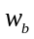、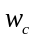和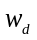，则图（a）自由端A的垂直位移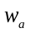= 。

（a） （b） （c） （d）
题二(4)图
5. 图示正方形刚架各杆段的材料和横截面形状均相同，则杆1的轴力F_{N1}= ，杆2的轴力F_{N2}= 。
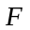

题二(5)图
三、(本题15分)
直径为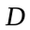的圆截面杆，长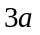，一端钻有直径为的孔，受力如图所示。材料弹性模量为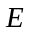，泊松比为。求杆的总伸长和杆的CH段内径的改变量。
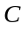

题三图
四、(本题15分)
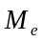
受扭转力偶作用的圆截面杆，长l=800mm，直径d=20mm，材料的剪切模量G=80GPa，现在外表面与轴线成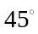度方向贴应变片，测得应变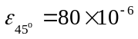。试求横截面上的最大切应力、外扭力偶矩M_{e}和两端截面的相对扭转角。

题四图
五、(本题15分)
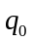
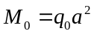
作组合梁的剪力和弯矩图。

题五图
六、(本题15分)
图(a)所示悬臂梁，由两块尺寸相同、材料相同的木板胶结而成，梁长l=500mm，截面宽度b=50mm，高度h=80mm，木板许用正应力[]=10MPa，胶合面许用切应力[]=MPa。
(1)试求悬臂梁端点载荷F的许用值；
(2)若此梁由三块木板胶结而成，截面宽b=50mm，中间一块高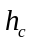=50mm，上下两块相同，高均为15mm，许用载荷又为多少？

(a)
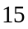
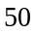

(b)
题六图

七、(本题15分)
图示静不定等截面梁，抗弯截面系数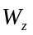，许用应力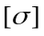。
(1)试求载荷的许用值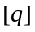；
(2)若支座C可提升或下降一个小量，试求载荷的许用值最多可提高百分之几？此时的值又是多少？

题七图
八、(本题15分)
图示水平直角折杆受竖直力F作用，已知轴直径d=100mm，a=400mm，弹性模量E=200GPa，在D截面顶点K测出轴向应变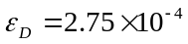。试求该折杆危险点的相当应力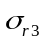。

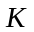

题八图
九、(本题15分)
设重量为Q的物体，以速度v水平冲击到直角刚架的C点，试求最大动应力。已知AB和BC为圆截面杆，直径均为d，材料的弹性模量为E。(忽略轴力及弯曲剪力的影响)

题九图
十、(本题20分)
图示梁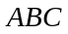，弯曲刚度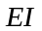，钢索拉伸刚度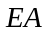，绕过定滑轮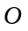。忽略定滑轮的尺寸与摩擦，忽略梁的拉压变形和绳的弯曲刚度，求梁中、两点的铅垂位移。
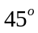

题十图
[答案与提示]
一、单选或多选题
1. ABD
二、填空题
1. 脆性，塑性
2. A和B，D，C
3. 4
4. 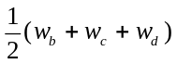
5. 0，0
三、
杆段AB、BC与CH的轴力分别为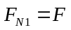，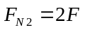，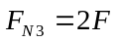
各段变形分别为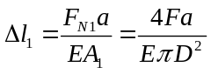，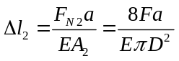，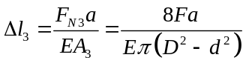
杆的总伸长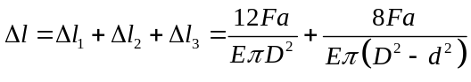
CH段横向应变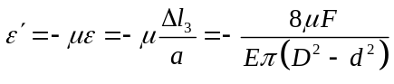
内直径的改变量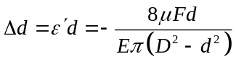(负号表示内径减小)
四、
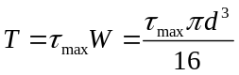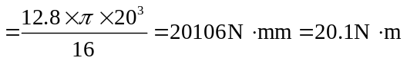
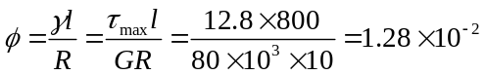rad

五、
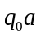
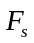

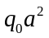
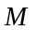
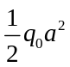

解五图

六、
(1)梁内最大弯矩值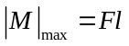
最大剪力
梁内最大正应力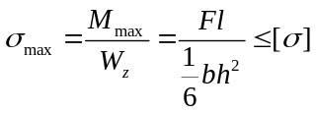，解得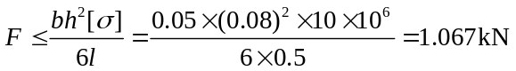
梁内最大切应力在中性层，最易发生剪切破坏处也在中性层胶合处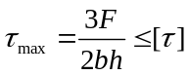
解得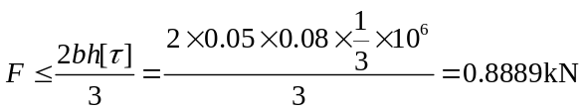
故[F]=0.8889kN
(2)梁内最大正应力与(1)中相同，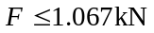
此时梁截面最易发生剪切破坏处在离中性层25mm胶合处，该位置切应力为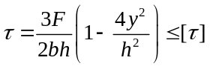
解得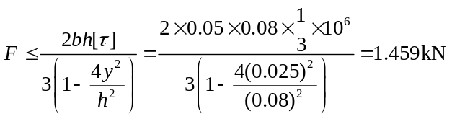
故[F]=1.067kN

七、
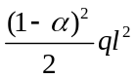
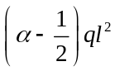
解除C点约束，设C点向上支反力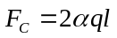，为无量纲参数，弯矩图见解七图。

解七图
(1)支座C处的变形协调条件为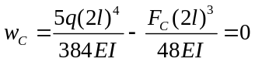，即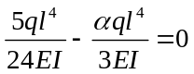，解得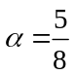
梁的截面C弯矩绝对值最大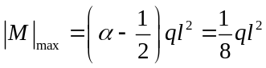
根据强度条件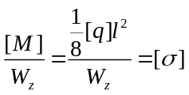，解得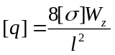
(2)支座C可上下调整的条件可转换为反力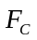大小可调整，再转换为值可调整
当梁的正弯矩最大值等于负弯矩的最大绝对值时，梁的强度最高，于是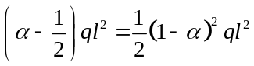
注意到最大正弯矩的值必须出现在梁内，故的合理值为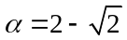
此时支座C下降的高度为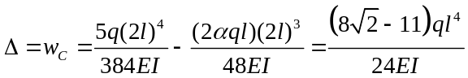
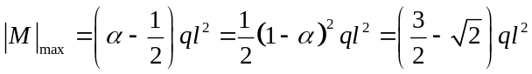
由强度条件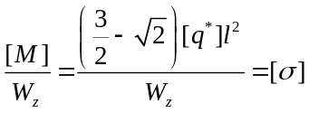，解得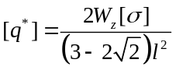
比较(1)和(2)，载荷许用值提高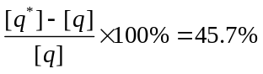
八、
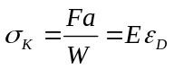
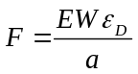
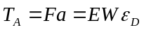，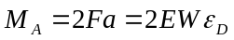
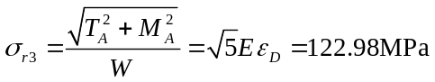
九、
解法1：
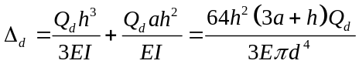
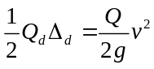
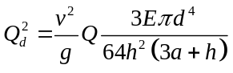
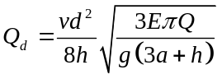
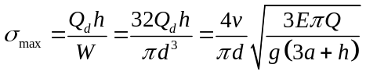
解法2：
设大小为的静载水平作用于C点，C点水平位移
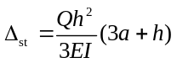
动荷系数
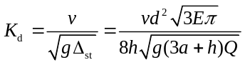
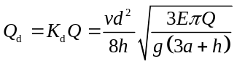

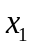
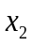
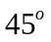
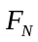
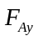
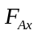
十、

（a）
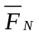
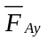
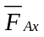

（b）
解十图
(1)点位移
梁受力如图
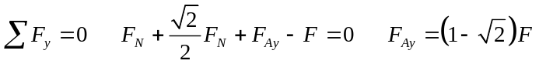
梁内载荷作用下的弯矩方程：
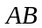段：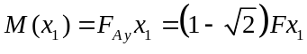
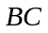段：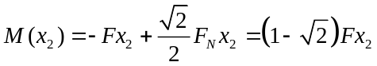
于点配置向下单位力时 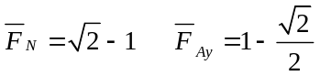
单位力作用的弯矩方程：
段：
段：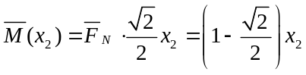
由单位载荷法，点铅垂位移为
(2) 点位移
钢绳内由点向下的单位力引起的轴力为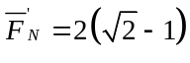
此单位力作用下梁内的弯矩方程
段：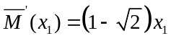
段：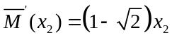
故点向下的铅垂位移为

